Міністерство освіти і науки України
Департамент освіти і науки
Хмельницької облдержадміністрації
Хмельницьке територіальне відділення МАН України

Напрямок:
« Свої – чужі: інша національність,
свідомість та погляди»

Не сперечаймося про те, хто більше завинив

(українсько-польські відносини у XIV- XVII ст.)

Роботу виконала:
Ткачук Катерина Валеріївна
учениця 9 класу
НВК «ЗОШ І-ІІІ ст., гімназія» №5
Науковий керівник:
Марчук Оксана Володимирівна
вчитель історії

Славута – 2015

ТЕЗИ
Тема роботи: Не сперечаймося про те, хто більше завинив (українсько-польські відносини у XIV- XVII ст.).
Автор: Ткачук Катерина Валеріївна.
Хмельницьке територіальне відділення МАН України.
Навчальний заклад: НВК «ЗОШ І-ІІІ ст., гімназія» №5, учениця 9 класу.
Науковий керівник: Марчук Оксана Володимирівна, вчитель історії.
Актуальність теми дослідження. Якщо переглянути сторінки історії, можна легко побачити, що сусідні нації жили із почуттям ненависті одна до одної та в стані тривалих конфліктів набагато частіше, ніж у стані взаємної поваги, шанування і співпраці. Суперечливі моменти переростали в етнічні конфлікти, урегулювання яких не визначалося площиною раціональних дій.
Польсько - українські відносини колись були хрестоматійним прикладом етно-конфесійного конфлікту. Як підкреслила відома дослідниця українсько-польських відносин Б. Бердиховська: "Відтоді, як Польща й Україна стали суверенними державами, найбільше напруження у двосторонніх відносинах, як це не парадоксально, викликали не насущні політичні розбіжності, а події минулого". Складні взаємини країн у попередні часи, певні застарілі стереотипи у двосторонніх відносинах на сучасному етапі створюють труднощі для рівноправного співробітництва і партнерства. Але ці проблеми навряд чи можуть бути осягнуті і подолані без детального вивчення та аналізу їхніх коренів у минулому.
Мета роботи: проаналізувати доленосні події минулого між Україною та Польщею, розглянути обставини, за яких виникало непорозуміння і роз’єднання.
Завдання дослідження полягає у відповіді на запитання, чому це відбулося. Коли ми, нащадки, будемо точно знати, чому події розвинулися найбільш несприятливим шляхом, коли зрозуміємо невідворотність того шляху або усвідомимо вину конкретного історичного діяча, то ніколи не виникне потреби звинуватити народ іншої країни у кривдах, завданих власному народові.
Об’экт. Україна і Польща в міждержавних та регіональних взаєминах.
Предмет. Суть, зміст та характер українсько-польських взаємин.
Хронологічні рамки роботи охоплюють період - ХІУ - ХУІІст.
Завдяки більш критичному погляду на історію, поляки почали розуміти, що мусять наново завоювати довіру українців, яку вони, як це подавалося, втратили у результаті своєї загарбницької політики ще з часів Казимира Великого – й аж до угоди між Пілсудським та Петлюрою. Тому у публікаціях опозиціонерів помітні спроби постфактум залагодити минулі кривди. Якщо впродовж дуже тривалого часу поляки не хотіли визнавати можливості існування незалежної України, то у 1980-х вони заявляють: «…Україна буде. Нашій культурі й тим, хто прийдуть після нас, ми винні твердження, що Україна – незважаючи на нас – була».

Зміст
Вступ……………………………………………………………………………4-6
Розділ І. Історія українсько-польських відносин у ХІV –ХVІІ ст
1.1. Ключові моменти у польсько-українських відносинах……………......7-9
1.2. Українські землі - об’єкт польської експансії………………………...10-15
Розділ ІІ. Історія співіснування українського і польського народів очима українських та польських вчених
1.1. Дослідження польських публікацій…………………………………...…16-17
1.2. Дослідження українських публікацій……………………………………18-24
Висновки…………………………………………………………………..........25
Список використаних джерел та література…………………………............26
Додатки…………………………………………………………………………27-45

.

Вступ
Про минуле, зокрема, оте жорстоке й довговічне,
можна міркувати по-різному: тямкувати про власні кривди,
леліяти мрії про помсту, плекати біль і
культивувати ненависть до переслідувачів.
Можна також – а це далебі важче –
переступити крейдове коло взаємної недовіри й ворожості,
щоб створити інше майбутнє в ім’я порозуміння й примирення.
Адам Міхнік

Історія – вчителька життя. На жаль , історія може навчити будь-чого і вибрати з неї те, що дійсно корисне сьогодні, є непростою справою.
Якщо переглянути сторінки історії, можна легко побачити, що сусідні нації жили із почуттям ненависті одна до одної та в стані тривалих конфліктів набагато частіше, ніж у стані взаємної поваги, шанування і співпраці. Суперечливі моменти переростали в етнічні конфлікти, урегулювання яких не визначалося площиною раціональних дій.
Польсько-українські відносини колись були хрестоматійним прикладом етно-конфесійного конфлікту, а рани, нанесені громадській свідомості внаслідок його рецидиву, не загоїлися й досі. Як підкреслила відома дослідниця українсько-польських відносин Б.Бердиховська: «Відтоді, як Польща й Україна стали суверенними державами, найбільше напруження у двосторонніх відносинах, як це не парадоксально, викликали не насущні політичні розбіжності, а події минулого».
Тисячу років співіснування українського і польського народів, які є сусідами, можна бачити по-різному. Одні висувають на перший план культурну взаємодію, економічну співпрацю, боротьбу проти спільних ворогів. Інших цікавлять війни між нашими народами, релігійні чвари, культурний антагонізм. Історичні факти для ілюстрування тенденційно підібраних концепцій завжди знайдуться, варто тільки побудувати відповідний фактологічний ряд і подивитися на нього, залежно від потреби.
Складні взаємини країн у попередні часи, певні застарілі стереотипи у двосторонніх відносинах на сучасному етапі створюють труднощі для рівноправного співробітництва і партнерства. Але ці проблеми навряд чи можуть бути осягнуті і подолані без детального вивчення та аналізу їхніх коренів у минулому.
Мета роботи: проаналізувати доленосні події минулого між Україною та Польщею, розглянути обставини, за яких виникало непорозуміння і роз’єднання.
Для досягнення даної мети необхідно розв'язати наступні завдання:
- дослідити обставини, за яких виникло непорозуміння і роз’єднання двох народів;
- проаналізувати доленосні події минулого між Україною і Польщею;
- зясувати, як оцінює події даного періоду українська і польська історіографія;
- показати багатокольоровий образ цих відносин в минулому, де було добре і не дуже добре, і зовсім погане.
Завдання дослідження полягає у відповіді на запитання, чому це відбулося. Коли ми, нащадки, будемо точно знати, чому події розвинулися найбільш несприятливим шляхом, коли зрозуміємо невідворотність того шляху або усвідомимо вину конкретного історичного діяча, то ніколи не виникне потреби звинуватити народ іншої країни у кривдах, завданих власному народові.
Об’єкт дослідження. Україна і Польща в міждержавних та регіональних взаєминах.
Предмет доосліджекння. Суть, зміст та характер українсько-польських взаємин.
Хронологічні рамки охоплюють період ХІV - ХVІІст.
Історіографія. В історичній науці існує певний масив теоретичних праць, присвячених витокам та різним аспектам україно-польського протистояння у ХV-ХVІІ століттях. У них в основному розглядаються проблеми державотворення та націостановлення як в межах України, так і щодо конкретного її регіону. Враховуються також суперечності, які мали місце раніше, та по-новому виявляли себе в умовах відсутності державності як у польського, так і в українського народів. Серед вчених, праці яких мають відношення до теми, варто згадати: О.Гуржія, В.Смолія, В.Степанкова, Н. Полонську-Василенко, К. Гуслистого, Н. Яковенко, П. Ясеницю. Так, В.Смолій і В.Степанков дають аналіз колоніального режиму Польщі, який намагався звести нанівець традиції державотворення у Правобережній Україні в другій половині ХVІІ-ХVІІІ століть, опосередковано вказуючи на довготривалість конфлікту. В іншому своєму дослідженні В.Смолій звертає увагу на не менш важливий аспект – формування української нації та вплив на неї з-поміж інших елементів польського, дії якого на націотворчі потуги українців містили конфліктогенний потенціал.
Методи дослідження: для досягнення мети та виконання поставлених завдань вихідними принципами роботи обрано принципи історизму та об’єктивності. На них спираються такі методи дослідження: загальнонауковий аналіз та синтез, ретроспекції та порівняння, описовий та моделювання.
Дослідження потребують певного осмислення і узагальнення.

Висновок
Над історією XIV-ХVІ ст. донині тяжіють — у чомусь більшою, в чомусь меншою мірою — парадигми української, польської «національних історій». Кожна історіографія знаходила в джерелах те, що їй боліло: українська — героїку боротьби за соціальне й національне визволення, польська — мужні чесноти втраченого «старопольського» світу.
Огляд тисячолітньої українсько-польської історії дає можливість помітити, що червоною ниткою через неї проходить саме об'єднавчий мотив. Лише разом і в мирі один з одним вони могли існувати. Варто ж було в стосунки між українцями та поляками вкрапитися ворожнечі, як відразу обидва народи опинялися в ролі поневолених народів.
Україна і Польща — це не лише сусідні країни, а два народи, яким сама історія вже декілька разів давала зрозуміти спільність їхньої долі.
Загалом, завдяки більш критичному погляду на історію, поляки почали розуміти, що мусять наново завоювати довіру українців, яку вони, як це подавалося, втратили у результаті своєї загарбницької політики ще з часів Казимира Великого – й аж до угоди між Пілсудським та Петлюрою. Тому у публікаціях опозиціонерів помітні спроби постфактум залагодити минулі кривди. Якщо впродовж дуже тривалого часу поляки не хотіли визнавати можливості існування незалежної України, то у 1980-х вони заявляють: «…Україна буде. Нашій культурі й тим, хто прийдуть після нас, ми винні твердження, що Україна – незважаючи на нас – була».
Велику роль у поглибленні українсько-польського діалогу і співпраці відіграють контакти науковців. На часі активізація роботи польсько-українських наукових груп для дослідження етногенезу українців і поляків, найважливіших періодів нашої спільної історії, вироблення наближених підходів та поглядів на українсько-польські стосунки, подолання стереотипів неприязні та недовір'я. Учені обох держав своїми науковими дискурсами, підручниками і навчальними посібниками покликані сприяти поступовому переходу наших народів від порозуміння до єднання.
Література
- Гриневич Т. Історія Галицького та Волинського князівств у польській міжвоєнній історіографії / Т. Гриневич // Дрогобиц. краєзн. зб. – Дрогобич: Коло, 2009. – Вип. 13. – С. 134–145.
- Гриневич Т. Рання етнічна історія західноукраїнських земель у польській міжвоєнній історіографії / Т. Гриневич // Проблеми гуманітарних наук: Наук. зап. ДДПУ. – Дрогобич, 2009. – Вип. 24. – С. 188–202.
- Дорошенко Д. Нарис історії України. -K., 1991.
- Нариси з історії України. – Вип. 2: Гуслистий К. Україна під литовським пануванням і захоплення її Польщею (з XIV по 1569 р.) / Відп. ред. С. Н. Бєлоусов. Інститут історії України Академії наук УРСР. – К.: Вид-во Академії наук УРСР, 1939.
- Орест Субтельний "Історія України" Польсько-литовська доба.
- Яковенко Н. Українська шляхта з кінця XІV – до середини XVІІ ст. Волинь і Центральна Україна. – К.: Критика, 2008.
- Христина Чушак Дискусії навколо польсько-українських відносин (Україна модерна-міжнародний інтелектуальний часопис ).
- Грушевський М. С. Історія України-Руси. – Т. 5. – К., 1994. – [електронний ресурс] Режим доступу:
http://litopys.org.ua/hrushrus/iur502.htm
- Г. Л. де Боплан. Опис України. Пер. з фр. Я. І. Кравця, З. П. Борисюк. К., 1990.–[електронний ресурс]. Режим доступу:
http://izbornyk.org.ua/boplan/opys.htm
- Полонська-Василенко Н. // Полонська-Василенко Н. Історія України. Україна під Польщею – Т. 1. – К., 1992. – [електронний ресурс].
Режим доступу:
http://www.infoukes.com/ukremb/history/POLONSKA/Part3.html

Додаток 1
Карта розселення слов”ян

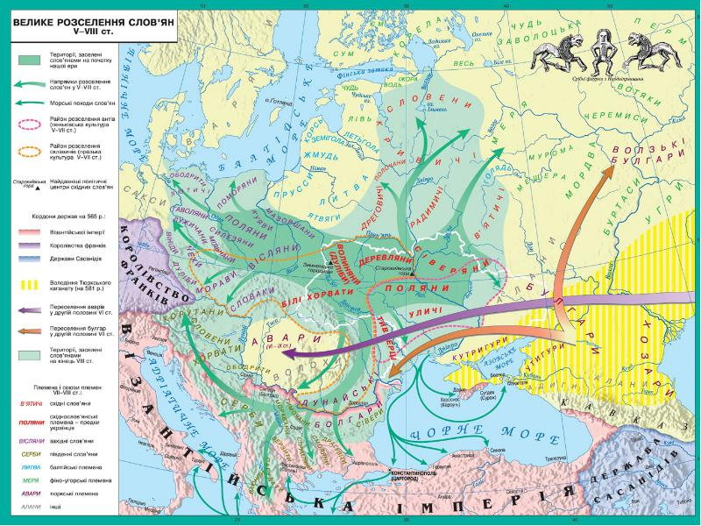

Польща у Х–ХІ ст.
Польська держава виникла на землях, де жили слов’янські племена, якими керували представники династії П’ястів. Вона отримала назву від легендарного П’яста Орача, наступники якого Семовіт (Земовіт) та Лестек (Лешек) об’єднали племена полян, що мешкали у басейні р. Варти (притоки Одри) та їх сусідів. У ІХ ст. ці землі підкорили собі Великоморавські князі, але починаючи з наступного століття Польська держава розвивається самостійно.
Завдячувати своєму підйому Польща мала Мєшку І – першому достовірному польському правителю, відомому з хронік. Мєшко прийняв християнство (966), розпочав християнізацію Польщі, підкорив племена Західного Помор’я, Одро-Ельбського межиріччя, у битві під Цединею розбив маркграфа Східної марки Священної Римської імперії (972), відібрав у Чехії Сілезію (990).
На сході держава Мєшка сягала річок Сяну і Бугу. Зайнятість польського правителя на заході та його конфлікт з німецьким імператором зробили його східні володіння легкою здобиччю для київського князя – Володимир Святославич захопив землі на правому березі Буга. Відтоді Червенські міста (Червона Русь) були предметом суперечки між Руссю та Польщею.
Території володінь П’ястів значно зросли за князювання сина Мєшка – Болеслава І Хороброго (992–1025). У 999 р. він приєднав до Польщі Краків з навколишніми землями, що після розпаду Великої Моравії відійшли Чехії. Після смерті німецького імператора Болеслав зненацька захопив залежні від імперії землі полабських слов’ян (Лужиці, Мільсько і Мішню), а також Чехію, Моравію та Словаччину. Новий очільник Священної Римської імперії розпочав війну проти Польщі, що коштувала Болеславу чеських і словацьких земель.

Додаток 2
Династичні шлюби
Міждинастичні шлюби руських князів беруть початок від Володимира Великого, і фіксуються протягом 11 поколінь руських князів, аж до правнуків короля Данила Галицького, тобто від 981 року до 20-х років 14 століття. Це складає перод майже чотири з половиною століття, загальна список династичних шлюбів трохи первищує число 100. З них понад 30 складали русько-польські шлюби.
Династичні шлюби були наслідком політичних комбінацій і розрахунків, у більшості випадків майбутнє подружжя не бачило одне одного до початку процесу укладення шлюбу. Шлюбні "контакти" між Руссю та Польщею складалися найінтенсивніше. Їхній початок було покладено у 1015році:
За дружину Святополку була дочка (?-1018) польського короля Болеслава Хороброго та третьої його дружини Емнільди. Цим шлюбом, що стався в кінці 1013 чи на початку 1014 року, Болеслав, після довголітньої конфронтації з Руссю, нормалізував стосунки з східним сусідом.
Предслава (?-?) 5 дочка великого князя київського Володимира Великого і Рогніди 1019 року в час захоплення Києва Святополком за допомогою польського князя Болесла потрапила у польський полон і разом з іншими полоненними, всього близько 800 осіб, вивезена до Польщі, Болеслав захопив також значну частину державного скарбу. За деякими джерелами Святополк, жадаючи помститись, віддав її в наложниці своєму тестю, за те, що Предслава повідомила Ярослава про смерть батька і загибель братів Бориса і Гліба, чим стала на перешкоді Святополку в час захоплення ним влади.
Однак інше повідомлення про те, що в Польщі Предславу видано за чеського князя Болеслава ІІІ Рудого (?-?), який перебував там у вигнанні, дозволяє гадати, що Предслава перебуваючи в полоні не була наложницею Болеслава, а мала статус, який більше відповідав її походженню.
Марія (?-1087) 6 дочка великого князя київського Володимира та ймовірно Анни, її брат Ярослав Мудрий 1039 року видав сестру за польського князя Казимира І Відновителя (1016-1058), що значно посилило позицію Польщі і відвернуло загрозу поглинення польських князівств німецькою імперією. Одночасно Польща виступила союзником Руси у боротьбі з прибалтійськими племенами та їхніми союзниками. Цей шлюб стався в наслідок вдалих руських походів в Мазовію коли Червенські землі повернулися під владу Києва, а також приєднано Белз і Берестя. Тоді ж було укладено мирний договор, який зокрема передбачав повернення полонених захоплених Болеславом І, договір і було скріплено династичним шлюбом.
Євдоксія (?-1089) 7 дочка Ізяслава Ярославича та Гертруди, сестра великого князя київського 1088 року стала дружиною польського князя Мешка (1068-1089), сина Болеслава Сміливого, шлюб був недовгим, бо іх обох незабаром отруїли підіслані люди польського короля Владислава-Германа в час боротьби за спадщину короля Болеслава
Вишеслава (Вислава) (?-?) 7 дочка великого князя київського Святослава Ярославича мала вийти за польського князя (згодом короля) Болеслава ІІ Сміливого (бл. 1040-1081) сина Казиміра І Відновителя, але точно невідомо чи шлюб той стався.
Ярослав Святополкович (?-1123) 8 чи як його називає Літопис Руський - Ярославець, син великого князя київського Святополка Ярославича, князь волинський, 1091 року перший раз одружився з дочкою (ім'я невідоме) угорського короля Ласло І Святого. Друга жінка Ярослава, з якою він одружився 1106 року - дочка польського князя Владислава І Германа та Юдити (Марії) дочки німецького імператора Генріха ІІІ, сестрою Болеслава ІІІ Кривоустого.
Збислава Святополківна (?-1113) 8 сестра великого князя київського Ярослава була 1103 року віддана за польського князя Болеслава ІІІ Кривоустого, сина Владислава І Германа і його першої дружини Юдити дочки чеського короля Вратислава ІІ. За попередні роки відбулося чимало шлюбів між польськими та руськими князями, таким чином кровна порідненість між родинами династів була дуже близькою і в дію вступали обмеження для укладання шлюбів, Збислава і Болеслав були кревно порідненими у третьому коліні. Щоб шлюб між Болеславом і Збиславою міг відбутися краківський єпископ Балдвин поїхав до Риму, аби отримати від папи Пасхалія ІІ відповідний дозвіл. Цим шлюбом Святополк намагався зміцнити своє становище на Волині та мати "спокій" від поляків. З вого боку Болеслав шукав підтримки у боротьбі за польські землі проти брата Збігнева. Коли ж 1106 року за допомогою руського та угорського війська Болеслав розгромив Збігнева, то той прибув до Києва намагаючись якимось чином вплинути на Святополка, але безуспішно.
Всеволод (?-1129) 8 син володимир-волинського князя Давида Святославича, князь муромський, 1124 року пошлюбив дочку (?-?) (їй було 15 чи 16 років) польського князя Болеслава ІІІ Кривоустого, сестру Мешка ІІІ Старого та Болеслава ІV Кучерявого.
Мстислав (?-1070) 10 син великого князя київського Ізяслава Мстиславича, тричі сидів у Києві, 1151 року пошлюбився з Агнесою (Агнешкою) (бл. 1137 - п. 1182) дочкою польського князя Болеслава ІІІ Кривоустого. Цей шлюб допоміг Мстиславу утвердитися на Волині.
Євдоксія (? - 1177?) 10 дочка великого князя київського Ізяслава Мстиславича та Гертруди, дружина польського князя Мешка ІІ Старого (1068-1202), сина Болеслава ІІІ Кривоустого, на час шлюбу у 1151 князь познанський.
Верхуслава (?-1167) 10 сестра великого князя київського Володимира Всеволодовича. близько 1137 року віддано було за сина польського князя Болеслава ІІІ Кривоустого - Болеслава ІV Кучерявого (1125-1173), який брав участь у багатьох конфліктах польських, угорських та руських князів
Олена (? - до 1207) 10 дочка великого князя київського Ростислава Мстиславича, 1163 року стала другою жінкою польського Казиміра ІІ Справедливого (1138-1194), сина Болеслава ІV Кривоустого.
Всеволод Чермний (?-1212)10 син великого князя київського Святослава Всеволодовича, князь чернігівський, тричі сидів на київському столі. Його вважають одним найактивніших князів того часу. 1179 року батько одружив його з Марією (?-?) дочкою великого князя польського Казимира ІІ Справедливого, яка на час одруження мала лише п'ятнадцять років.
Василько (?-?) 11 син великого князя київського Ярополка Ізяславича, правив невеликими кнзівствами на заході Русі. Син першої невідомої жінки Ярополка Ізяславича, одружився з дочкою (?-?) від другого шлюбу польського князя Болеслава ІV Кучерявого.
Агафія (? - п. 1247) 11 дочка перемишльського князя Святослава Ігоревича пошлюбилася з сином Казимира ІІ Справелдивого польським князем Конрадом Мазовецьким (бл. 1187-1248). Саме війська Конрада і його брата Лешка завдали поразки 1205 року війську Романа Мстиславича під Завихвостом, в час якої загинув князь Роман. Цим шлюбом батько Агафії хотів знайти собі союзників, відчуваючи хиткість свого становища.
Гремислава (?-?) 12 дочка великого князя київського Інгвара Ярославича 1207 вийшла за краківського князя Лешка Білого, (ймовірно другий шлюб), що свідчило про наміри тісніше прив'язати галицьких князів до польських і мати їх як союзників, а не ворогів. Їхня дочка Олена одружилася з князем Васильком Романивичем, братом короля Данила Галицького.
Василько (1203-1269) 12 брат короля Данила князював у кількох галицьких князівствах, одружений був двічі, друга дружина Олена (?-1265) дочка краківського князя Лешка Білого та Гремислави Інгварівни. Треба пригадати, що саме Лешко разом з братом Конрадом Мазовецьким під Завихвостом убили батька Василька і Данила, але він прийняв у себе малолітніх Данила і Романа з матір"ю удовою Романа Мстиславича (потім Данило переїхав до Угорщини) коли ті змушені були покинути Галич.
Агрипіна (? - пом. між 1303-1309) дочка Ростислава Михайловича одружилася з князем краківським Лешком Чорним (1240-42 - 1288) сином Казимира І. Розлучилися вони між 1271 та 1274 роками.
Гремислава (?-?) 14 дочка белзького князя Всеволода Олександровича стала дружиною опольського князя Болеслава І (бл. 1257-1314).

Додаток 3
Запровадження релігії в Польщі та Київській Русі
В Х ст., коли в житті Польщі і Київської Русі відбулася однакова за формою, але зовсім різна за змістом подія, яка з часом віднесла обидва народи до різних як за розвитком, так і за світоглядом світів. 966 р. польський князь Мєшко I прийняв християнство в Ратизбоні над Дунаєм, колишній столиці східних франків. Через 22 роки по тому питання християнизації постало й перед князем Київської Русі Володимиром, але він перевагу надав Візантії. На той час таке рішення Володимира було цілком виправдане, бо Візантія являла собою наймогутнішу і найцивілізованішу державу того часу, але історична перспектива з часом виявилася не за нею.

Додаток 4
Руські міжусобиці та польські князі
Болеслав Хоробрий врахував помилку свого батька, який пішов війною на імперію, маючи в тилу іншого сильного ворога. Тому, бажаючи на час війни на заході вберегти свої східні володіння, польський князь вирішив породичатися з князем київським Володимиром: Болеслав видав свою доньку заміж за його сина Святополка. Кінець правління князя Володимира на Русі відзначився бунтом Святополка та Ярослава проти свого батька. На Ярослава, який правив у Новгороді за допомогою варягів, Володимир готувався йти війною, а Святополка разом з дружиною (донькою Болеслава І) і її духівником (єпископом Колобжеським) – відправив до в’язниці. Через це Болеслав разом з німцями напав на Русь, і, за повідомленням Тітмара Мерзебурзького, “спустошив велику частину цієї країни”. Однак до великої битви не дійшло – Володимир, ймовірно, зумів якось замирити сусіда, а можливо, далися взнаки польсько-німецькі суперечки.
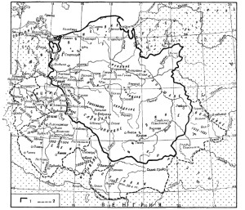
Польща наприкінці Х – у першій третині ХІ ст.: 1 – кордони держави Мєшка;
2 – завоювання Болеслава І Хороброго.
Одразу після смерті батька у 1015 р. Святополк Володимирович вийшов з ув’язнення та зайняв київський великокняжий престол. Проти Святополка виступив Ярослав; варяги Ярослава розбили дружину Святополка, і Ярослав став князювати у Києві. Святополк був змушений втекти з країни до свого зятя Болеслава. Проте польський князь не міг допомогти родичу до 1018 р., коли нарешті уклав мир зі Священною Римською імперією.
На той час Святополк залишився єдиним претендентом на престол – сини Володимира Борис, Гліб і Святослав були вбиті; “Повість временних літ” покладає провину на Святополка, називаючи його “окаянним і злим”, іноземні джерела натякають на Ярослава як винуватця їх смертей. У 1018 р. велике військо Болеслава та Святополка розбило дружину Ярослава Володимировича на р. Західний Буг і увійшло на руські землі. Ярослав відступив до Новгорода, і після нетривалого опору мешканців Києва 14 серпня 1018 р. польське військо зайняло стольний град, вчинивши там грабунок. На київському престолі знову сів Святополк Володимирович. Іншим результатом захоплення Києва стало приєднання до Польщі частини Червенських міст.
Взимку 1018–1019 рр. Ярослав виступив проти Святополка; польські союзники на той час вже залишили князя. Дружина Ярослава зуміла вибити Святополка з руської столиці. Однак лише після смерті Болеслава І Хороброго, коли, за “Повістю…”, “була смута велика в Лядській землі”, у 1030–1031 рр. Ярослав відвоював у поляків Червону Русь. Тоді ж на Сяні було засновано м. Ярослав (нині в Польщі).

Додаток 5
Походи Болеслава ІІ
У другій половині ХІ ст. відбулося вторгнення поляків на Русь. Після смерті Ярослава Мудрого у 1054 р. його сини Ізяслав, Святослав та Всеволод правили утрьох, проводячи спільну політику. Однак кожен з них намагався збільшити власні володіння, що призвело до суперечок і як наслідок – до втрати боєздатності війська перед зовнішньою загрозою. У 1068 р. вже нові кочовики – половці – розбили об’єднані сили тріумвірів на р. Альта, пройшовши вогнем і мечем по Київщині та Переяславщині. Коли населення Києва стало вимагати від Ізяслава зброю для організації походу на ворога, той відмовив. Через це кияни підняли повстання і вигнали князя – Ізяслав втік до Польщі.
У квітні–травні 1069 р. Ізяслав Ярославич, заручившись підтримкою свого родича – польського князя Болеслава ІІ Сміливого (1058–1081), пішов на Русь повертати собі трон. Обраний киянами князем Всеслав утік зі столиці, і Ізяслав з поляками увійшов до Києва без бою. Через неприязнь місцевого населення (за “Повістю…”, “їх убивали потай”) військо Болеслава ІІ скоро було вимушене залишити Русь.
У 1073 р. Святослав намовив Всеслава піти війною на київського князя. В результаті Ізяслав знову залишив стольний град і вдруге був змушений звертатися по допомогу поляків. Втім, Болеслав ІІ у той час брав активну участь у боротьбі між імператором та Папою, і не захотів втручатися у руські справи.
Вже у 1076 р. помирає Святослав, який посів київський престол після брата, і Ізяслав вирішує повернутися на Русь. На цей раз Болеслав Сміливий, вже у якості короля Польщі, надає йому військову допомогу. Знову без бою польське військо і дружина Ізяслава увійшли до Києва, посадивши Ізяслава Ярославича на київський престол.
...

Додаток 6
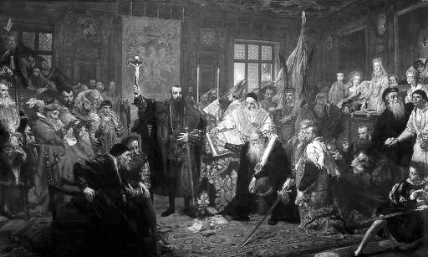
Лю́блінська у́нія 1569 - угода про об'єднання Королівства Польського та Великого князівства Литовського в єдинуфедеративну державу — Річ Посполиту, що була затверджена у місті Любліні 1 липня 1569 року.
Обидві держави об'єднувалися в єдину Річ Посполиту. Передбачалося, що її очолюватиме виборний король, який титулувався Королем польським і Великим князем Литовським. Коронуватиметься він у Кракові. Унія передбачала спільний Сейм і Сенат, а договори з іноземними державами укладатимуться від
імені Речі Посполитої. Пани обох держав діставали право на володіння маєтками на всій території Речі Посполитої. Митні кордони ліквідовувалися, запроваджувалася єдина монетна система. За Литвою зберігалася лише обмежена автономія у вигляді власного права й суду, адміністрації, війська, скарбу й державної мови. Окремими залишались деякі ознаки держави (печатка, герб, мова, військо, закони).
Українські землі, що увійшли до складу Польщі, були поділені на Подільське, Брацлавське, Белзське, Руське (з центром у Львові), Волинське (з центром у Луцьку) та Київське воєводства. Велике князівство Литовське залишило собі білоруські землі та заселене українцями Берестейське воєводство.
Наслідки: Об'єднання в одній державі Польщі, України та Литви поставило Річ Посполиту в один ряд з наймогутнішими країнами Європи.

Я. Матейко.
Люблінська унія. 1569 р.

Додаток 7
Польсько-угорські відносини
Відносини польських земель з Угорщиною були традиційно нормальними, за винятком кінця XII - першої чверті XIII ст., коли на них позначилися різні підходи обох сторін до питання про те, кому бути на князівському престолі в Галичі. Після смерті Ярослава Осмомисла (1187) цим престолом заволодів його син Володимир. Казимир II Справедливий посприяв зайняти його володимирському князю Романові, синові великого київського князя Мстислава Ізяславовича та дочки Болеслава III Кривоустого Аґнешки. Володимир Ярославович знайшов притулок в Угорщині. Угорський король Бела III (1172-1196) на його прохання допомогти повернутися на галицький трон пішов походом на Галич, взявши його з собою. Зайнявши Галич, король, проте, посадив у ньому правити свого 12-річного сина Ендре (Андрія), а Володимира Ярославовича повернув до Угорщини, де ув'язнив. Не бажаючи загострювати відносини з Угорщиною, Казимир II Справедливий не відгукнувся на заклик Романа Мстиславовича посприяти йому в поверненні на галицький трон. Невдовзі Роман Мстиславович втратив Володимир, а з угорського полону до Німеччини втік Володимир Ярославович, де визнав над собою верховенство ФрідріхаІ Барбаросси. Виконуючи наказ імператора, Казимир II 1190 р. посадив у Галичі цього князя. У 1199 р. Володимир Ярославович помер. Похід рицарства Краківської і Сандомирської земель на чолі з сандомирським князем Лсшеком Білим у Галицьке князівство спричинився до того, що трон у ньому посів Роман Мстиславович. З часом між останнім і Лєшеком, уже краківським князем, дійшло до незгод, причини яких невідомі. Спричинений цими незгодами похід Романа Мстиславовича у Польщу 1205 р. закінчився для нього трагічно: він загинув під Завіхостом, що в Сандомирській землі, у битві, яку Лєшек Білий виграв.
З огляду на малолітність синів Романа Мстиславовича знову розгорнулася боротьба за галицький престол. Претендентом, зокрема, виступив угорський король Ендре II (1205-1235), який формально був опікуном Романових синів. На це Лєшек Білий та його брат Конрад І відповіли походом на Галич, щоб захистити інтереси цих синів. За польсько-угорською угодою від 1206 р., Володимирське князівство проголошувалося володінням Романовичів і сферою впливів Лєшека, а Галицьке князівство стало сферою впливів Ендре II. По роках змагань за вплив у Галицькому і Володимирському князівствах 1214 р. укладено польсько-угорську угоду, згідно з якою син Ендре II малолітній Коломан мав стати галицьким королем і взяти за жінку дочку Лєшека Білого Саломею. Через кілька років цю угоду було реалізовано. Однак у 1221 р. Ендре II увійшов в порозуміння з новгородським князем Мстиславом Мстиславовичем Удалим і дав згоду на його перебування на галицькому троні, а той погодився своїм наступником на ньому мати іншого сина Ендре П, теж Ендре. Отже, галицька політика Лєшека Білого зазнала поразки. Не втримав він також свого впливу у Володимирі.
1340 р. розпочалася політична експансія Польської держави на землі Галицько-Волинського князівства. Тут з 1325 p., після того як близько 1323 р. загинули останні по чоловічій лінії представники місцевих Рюриковичів брати Андрій і Лев, правив син варшавсько-сохачевського князя Тройдена І - Болеслав, котрий, ставши галицько-волинським князем, прибрав собі після охрещення за руським обрядом ім'я Юрія II Матір Юрія II Тройденовича Марія (сестра загиблих братів) була дочкою галицько-волинського князя Юрія І Львовича, і це послужило підставою для посадження його Владиславом І Локєтком, підтриманим щодо цього Карлом Робертом, на престол Галицько-Волинського князівства. 7 квітня 1340 р. Юрій II був отруєний боярами-змовниками цього князівства, незадоволеними його внутрішньою і зовнішньою політикою, зокрема тим, що в боротьбі з боярською опозицією він покладався на підтримку Польщі й Угорщини. Юрій II загинув безпотомно. Відповідно до вишефадської домовленості Казимира III і Карла Роберта, яка була укладена у 1338 р. і передбачала таку ситуацію, перший з них у квітні 1340 р. здійснив похід у Галицько-Волинське князівство, захопив Львів, спалив і пограбував його замок і повернувся до Кракова. В останній декаді червня того ж року він із значно більшим військом вдерся до того самого князівства, окупував його Галицьку частину, призначив у ній своїм намісником місцевого боярина Дмитра Детька, після чого знову повернувся до Кракова. Услід за цим західну частину Волинської частини князівства - Холмську, Белзьку, Володимирську і Луцьку землі - захопив литовський князь Любарт Ґєдпмінович (1341-1384).
Панування Казимира III в Галицькій Русі виявилося нетривалим, місцеві бояри чинили королю великий опір. Казимир III 1344 р. утвердив свої позиції в її Сяноцькій (можливо, й Перемишльській) землі. А у 1349 р. провів свій третій похід на землі Гадицько-Волинської Русі, захопив Галицьку її частину, а також Холмську, Белзьку і Володимирську землі. На цей раз йому вдалося осісти міцно. Луцька земля залишилася за Любартом Ґєдиміновичем.
У 1366 р. Казимир III учетверте пішов на Русь, а саме на Волинь. За укладеним тоді ж договором з Литвою, Холмська, Белзька і Володимирська землі зосталися за Польщею, а Луцька земля і решта Волині - за литовцями. Король віддав у ленне володіння литовському князю Юрієві Наримунтовичу Холмську і Белзьку землі, а Володимирську - литовському князю Олександрові Коріатовичу. З того часу Казимир III у своїй титулатурі став вживати назви "король Польщі і Русі", "пан і дідич Русі".

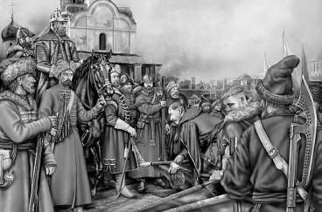
Військове протистояння русичів і поляків
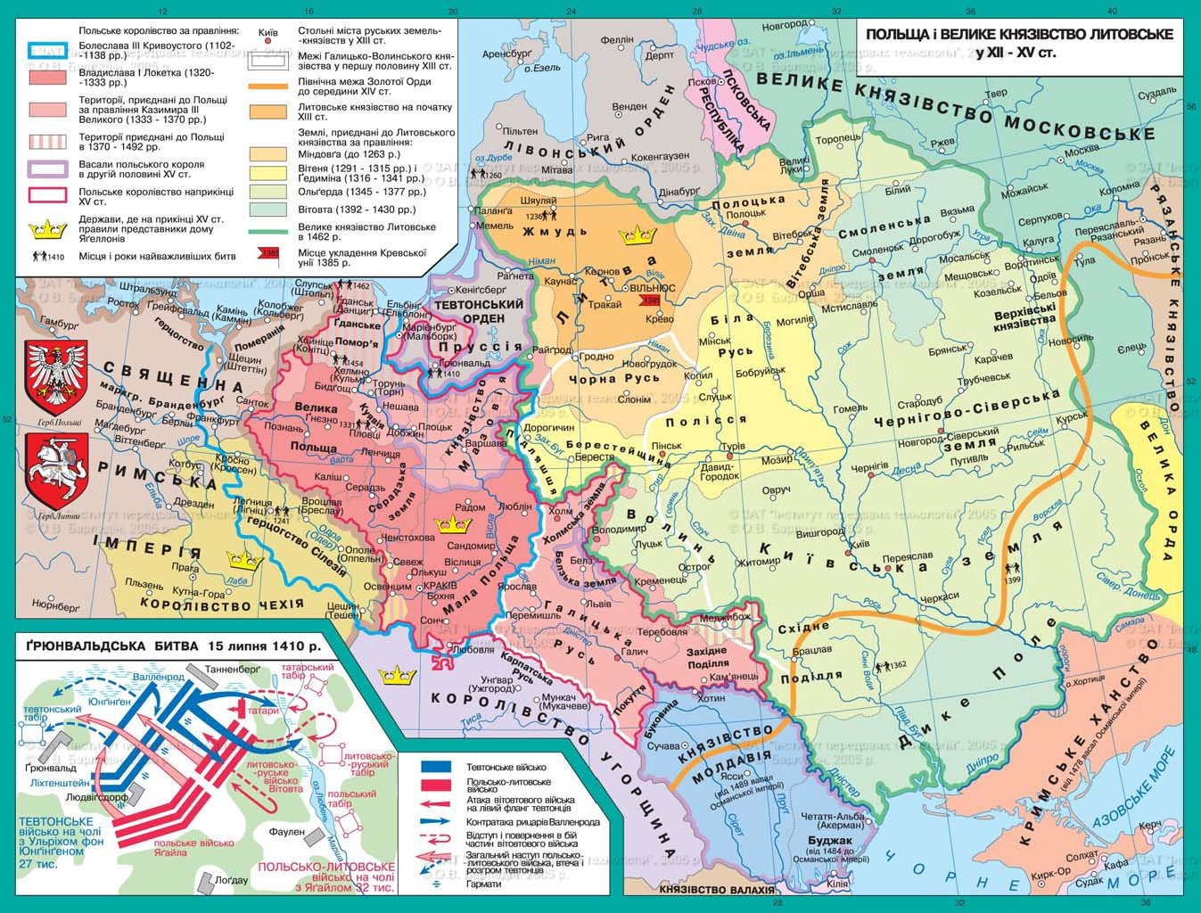
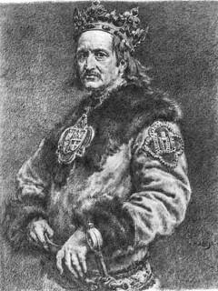
Додаток 8
Король Ягайло
Ягайло (Йогайла, Ягелло, Владислав II Ягайло; 1348 — 1.6.1434) — Великий князь Литовський (1377-1392) і Польский король (1386-1434). Син Ольгерда Гедиміновича. Засновник польської королівської династії Ягеллонів.
Після смерті батька отримав Литовський великокнязівський престол і став разом із своїм дядьком Кейстутом володарем Литви. Цей діархічний режим, успадкований від попередніх років, виявився нетривким: між співправителями спалахнула відверта боротьба, що закінчилась ув’язненням і загибеллю Кейстута (1382). Проти Ягайла розпочав боротьбу в союзі з хрестоносцями Вітовт Кейстутович, що змусило Ягайла шукати союзу з Польщею.
Ягайло уклав Кревську унію 1385, що передбачала інкорпорацію його держави до складу Польської Корони й перехід у католицтво всіх мешканців Литви. У 1386 Ягайло одружився з польською королевою Ядвігою (доньці Лайоша (Людовика) Анжуйського, короля Польщі (1370-1382), Угорщини (1342-1382) і Хорватії (1342-1382)) і 4.3.1386 під ім’ям Владислава II коронувався у Кракові на польський престол. У 1387 Ягайло захопив і приєднав до Польщі галицькі землі. В 1392 за Острівською угодою змушений частково відродити політичну самостійність Литви, передавши її в управління Вітовту. У Грюнвальдській битві 1410 Ягайло і Вітовт очолювали об’єднане польсько-литовсько-українсько-московсько-білоруське військо, яке розгромило війська Тевтонського ордену.

Додаток 9
Польський історик Я.Длугош
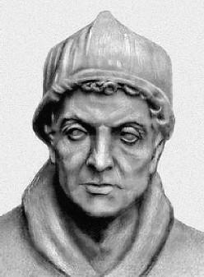

Із повідомлення польського історика Яна Длугоша
Король Владислав Яґайло наказав кафедральну церкву, збудовану з квадратного каменю з дуже гарною архітектурою і розташовану в центрі Перемишля, якою до цього часу управляв руський єпископ грецького обряду, посвятити на католицьку церкву латинського обряду, викинувши перед тим із могил прах руських небіжчиків. Руські священики і народ, уважаючи зневагою свого обряду і ганьбою, супроводжували такі дії гіркими риданнями, криком і плачем. Із часом церква була зруйнована, а деякі її квадратні камені використані для будівництва кафедрального костьолу в місті…

Додаток 10
Українські землі в складі Речі Посполитої


